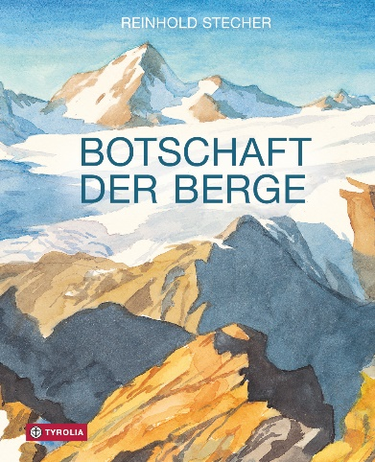
Reinhold Stecher
Botschaft der Berge
Mit Aquarellen des Autors
16., neu gestaltete Auflage

96 Seiten, 28 farb. Abb., 21 x 26 cm, gebunden
Tyrolia-Verlag, Innsbruck-Wien, 17. Auflage 2023
ISBN 978-3-7022-3385-3
€ 24,95
Auch als E-Book erhältlich: ISBN 978-3-7022-3386-0, € 14,99

Viele Wege führen zu Gott – einer geht über die Berge
Der 100.000-mal verkaufte Stecher-Klassiker – neu illustriert

Immer wieder wird behauptet, dass der Mensch von heute über die Natur keinen Zugang mehr zu Gott fände. Mit der Umwandlung von einer drohend-übermächtigen oder einer romantisch empfundenen zu einer technisch-manipulierten Natur seien solche Aufstiege zum Unendlichen passé. Reinhold Stecher hat jahrzehntelang mit jungen Menschen das Gegenteil erlebt und viele unvergessliche Stunden in Eis und Fels verbracht

Mit den Bildern und Gedanken dieses Buches wollte er ihnen und vielen anderen mehr den inneren Reichtum der Berge erschließen. Sie wenden sich an jene Bergwanderer und Bergsteiger, die auf den Höhen mehr suchen als Fitness, Leistung und einen Drink an der Bar des Berghotels. Viele von ihnen werden wohl einem der berühmtesten Stecher-Zitate zustimmen können: „Viele Wege führen zu Gott – einer geht über die Berge.“

„Es gibt Bücher, die fesseln, die interessieren, die belehren, und solche, die alles in allem sind und damit beglücken. Ein solches Buch ist die ‚Botschaft der Berge‘. Es sitzt jedes Wort und jeder Satz, jede Beobachtung und jede Schlussfolgerung.“
(Sonntagsblatt für die Steiermark)

„Das Buch ist ein Ausdruck der tiefen Überzeugung, dass auch in unserer technisierten Welt das ‚Erlebnis Natur‘ zum ‚Erlebnis Gott‘ werden kann.“ (Tiroler Tagesszeitung)

Der Autor:
Dr. Reinhold Stecher (1921–2013) war über dreißig Jahre in der Jugendseelsorge und als Religionspädagoge in seiner Heimatstadt Innsbruck tätig. Von 1981 bis 1997 war er Bischof der Diözese Innsbruck und im Ruhestand erfolgreicher Autor, Zeichner und Maler. Er ist Träger zahlreicher Preise, u. a. Ökumenischer Predigtpreis 2010 für sein Lebenswerk (Bonn). Jedes seiner Bücher – alle bei Tyrolia – ist zu einem Bestseller geworden.

